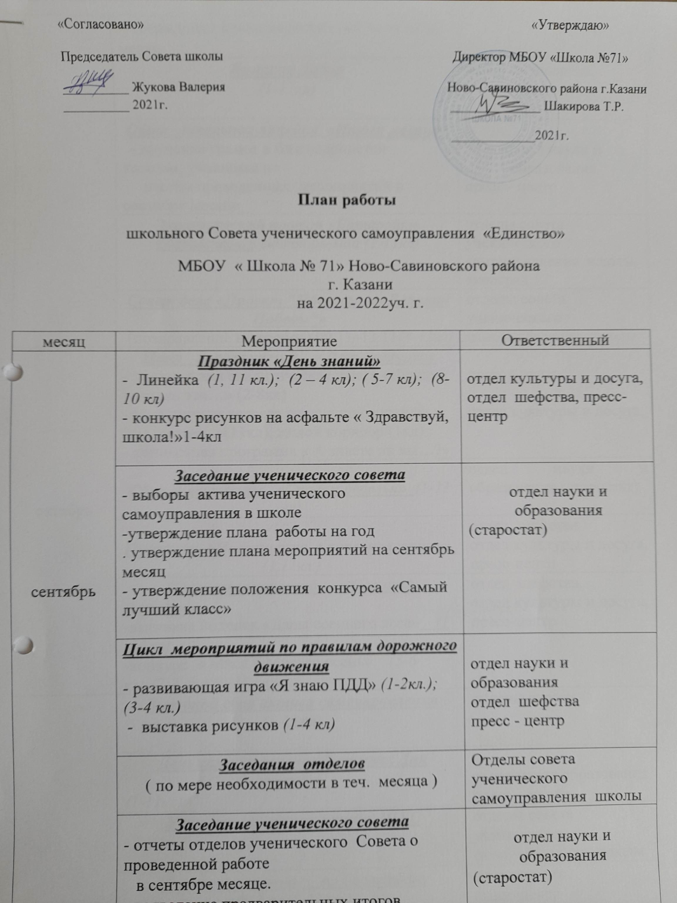«

- подведение предварительных итогов конкурса « Самый лучший класс» в сентябре месяце
-утверждение плана мероприятий на октябрь месяц
 | Ярмарка Добра  (1-11кл) | отдел милосердия
 | Обще - школьная линейка «Итоги месяца»  - вручение грамот и благодарностей классам, учащимся по  итогам проведенных мероприятий в сентябре месяце | отдел науки и образования  пресс - центр
 | Экологический проект «Батарейки, сдавайтесь!» сентябрь-май (1-11кл) | отделы совета ученического самоуправления школы, экоотряд
 | Совет дела «Проект "Наследники Великой Победы"»  (поздравление ветеранов) 09.11–13.11(4-11кл) | отделы совета ученического самоуправления школы
октябрь | Цикл мероприятий « День учителя»  - праздничная аналитическая газета «Лучший учитель это…» (2-8кл)  - праздничная встреча сотрудников школы « Мы желаем..»(11кл), живой коридор (1кл)  - концертная программа « А знаете ли вы…?» | пресс - центр  отдел культуры и досуга,
октябрь | Сбор макулатуры «Спасем деревья» (1-11 кл) | отдел науки и образования (старостат)
октябрь | Праздник «Посвящение в первоклассники».  (1,11кл.) | отдел шефства  отдел культуры и досуга,  пресс-центр
октябрь | Цикл мероприятий « Осенний марафон»  -выставка поделок «Дары осеннего леса» (1 – 4 кл)  -конкурс « Мисс и Мистер осень» (5-6 кл);(7-8 кл.) (9-11 кл) | отдел шефства,  отдел культуры и досуга,  пресс-центр
 | Выездной сбор актива самоуправления  (5-11кл) | лидеры совета
 | День самоуправления (в рамках Дня учителя)  (1-11кл) | отдел науки образования  пресс – центр
 | Участие в конкурсе лучших ШУС | отделы совета ученического самоуправления школы
 | Первенство школы по баскетболу  (5-7 кл. 8-11 кл.) | отдел спорта  пресс-центр
 | Заседания отделов  ( по мере необходимости в теч. месяца ) | отделы совета ученического самоуправления школы
 | Заседание ученического совета  - отчеты отделов ученического Совета о проведенной работе  . в октябре месяце.  - подведение предварительных итогов конкурса « Самый  лучший класс» в октябре месяце.  -утверждение плана мероприятий на ноябрь месяц | отдел науки и образования  (старостат)
 | Обще - школьная линейка «Итоги месяца»  - вручение грамот и благодарностей классам, учащимся по  итогам проведенных мероприятий в октябре месяце | отдел науки и образования  пресс - центр
 | Игра-квест для 5-классников «Здравствуй, старшая школа!»  (5,9-11кл) | отдел науки и образования  пресс – центр, отдел культуры и досуга,  (старостат)
ноябрь | Цикл мероприятий «Мама – первое слово в нашей судьбе»  - выставка «Мой подарок маме» (1-4 кл)  - конкурс газет «Моя мама лучше всех» (5-11 кл.)  - концерт для родителей «Милая моя мамочка» | отдел шефства,  пресс - центр  отдел культуры и досуга
ноябрь | Веселые старты (1-2кл.; 3-4 кл.) | отдел спорта  пресс-центр
ноябрь | Заседания отделов  ( по мере необходимости в теч. месяца ) | отделы совета ученического самоуправления школы
ноябрь | Заседание ученического совета  - отчеты отделов ученического Совета о проведенной работе  в ноябре месяце.  - подведение итогов конкурса « Самый лучший класс  I триместра 2021– 2022 уч. года»  -утверждение плана мероприятий на II триместр | отдел науки и образования  (старостат)
ноябрь | Благотворительная акция «Теплый ноябрь»  26.10–30.10 (1-11кл) | отделы совета ученического самоуправления школы
ноябрь | День рождения А.В. Суворова (военно-патриотическая игра у отряда «Юнармия»)  (5-11кл) | отдел науки и образования  отдел культуры и досуга  пресс-центр, отдел здоровья и спорта
ноябрь | Обще - школьная линейка «Итоги I триместра»  - вручение грамот и благодарностей классам, учащимся по  итогам проведенных мероприятий в ноябре месяце  - вручение грамот ( I, II, III место) по итогам конкурса  « Самый лучший класс I триместра 2021 – 2022 уч. года» | отдел науки и образования  пресс - центр
декабрь | Конкурс плакатов «Нет наркотикам»  (9-11 кл) | отдел науки и образования  пресс - центр
декабрь | День Героев Отечества (9 декабря, общешкольная акция «Героями становятся»)  (10-11кл) | отделы совета ученического самоуправления школы
декабрь | Цикл мероприятий « Памяти Артема Айдинова посвящается » | отдел науки и образования  пресс - центр
декабрь | Цикл мероприятий «Новогодний марафон»  - выставка поделок «Новогодний калейдоскоп» (1-4 кл.)  - выставка новогодних газет « Мы желаем вам….» (5-11 кл.  - праздники «Здравствуй, Дедушка Мороз» (1-4 кл.)  - театрализованный конкурс « Новогоднее поздравление  Деда Мороза» ( 5-7 кл.); ( 8 – 11 кл) | отдел шефства,  пресс - центр  отдел культуры и досуга
декабрь | Заседания отделов  ( по мере необходимости в теч. месяца ) | отделы совета ученического самоуправления школы
декабрь | Заседание ученического совета  - отчеты отделов ученического Совета о проведенной работе  в декабре месяце  - подведение предварительных итогов конкурса « Самый  лучший класс» в декабре месяце  -утверждение плана мероприятий на январь месяц | отдел науки и образования  (старостат)
декабрь | Обще - школьная линейка «Итоги месяца»  - вручение грамот и благодарностей классам, учащимся по итогам проведенных мероприятий в декабре месяце | отдел науки и образования  пресс - центр
январь | Заседания отделов  ( по мере необходимости в теч. месяца ) | отделы совета ученического самоуправления школы
январь | Заседание ученического совета  - отчеты отделов ученического Совета о проведенной работе  в январе месяце  - подведение предварительных итогов конкурса  « Самый лучший класс» в январе месяце  -утверждение плана мероприятий на февраль месяц | отдел науки и образования  (старостат)
январь | Обще - школьная линейка «Итоги месяца»  - вручение грамот и благодарностей классам, учащимся по  итогам проведенных мероприятий в январе месяце | отдел науки и образования  пресс - центр
февраль | Цикл мероприятий «День Российской армии»  - веселые старты ( 1-2 кл.); (3-4 кл.);  - выставка поделок «Мой подарок папе» ( 1-4 кл..)  - конкурс газет «Мой папа лучше всех» ( 5 -7 кл)  - конкурс газет «» История Российской армии» (8-11 кл.)  - смотр строя и песни ( 5-6 кл.)  - юношеский турнир (7-8);( 9-11) | отдел шефства  отдел культуры и досуга,  отдел спорта  пресс-центр
февраль | Заседания отделов  ( по мере необходимости в теч.месяца ) | отделы совета ученического самоуправления школы
февраль | Заседание ученического совета  - отчеты отделов ученического Совета о проведенной работе в феврале месяце.  - подведение итогов конкурса « Самый лучший класс  II триместра 2021 – 2022 уч. года»  -утверждение плана мероприятий на III триместр | отдел науки и образования  (старостат)
февраль | Обще - школьная линейка «Итоги II триместра»  - вручение грамот и благодарностей классам, учащимся по  итогам проведенных мероприятий в феврале месяце  - вручение грамот ( I, II, III место ) по итогам конкурса  « Самый лучший класс II триместра 2021 – 2022 уч. года» | отдел науки и образования  пресс - центр
март | Совет дела «Международный женский день»  -выставка поделок «Мой подарок даме» ( 1-4 кл..)  - праздничная газета « История праздника» (5-11кл)  - праздничный концерт  04.03–08.03 | отдел шефства  пресс-центр  отдел культуры и досуга
март | «День открытых дверей "Веселая суббота"»  15.03–19.03 | отделы совета ученического самоуправления школы
март | «Благотворительная акция "Подари ребенку книгу"»  24.03–26.03 (1-11кл) | отделы совета ученического самоуправления школы
март | Заседания отделов  ( по мере необходимости в теч. месяца ) | отделы совета ученического самоуправления школы
март | Заседание ученического совета  - отчеты отделов ученического Совета о проведенной работе  в марте месяце  - подведение предварительных итогов конкурса « Самый лучший класс» в марте месяце  -утверждение плана мероприятий на апрель месяц | отдел науки и образования  (старостат)
март | Обще - школьная линейка «Итоги месяца»  - вручение грамот и благодарностей классам, учащимся по итогам проведенных мероприятий в марте месяце | отдел науки и образования  пресс - центр
апрель | «День смеха»  01.04-04.04 (1-11кл) | отдел культуры и досуга.  пресс-центр
апрель | «Проект "Наследники Великой Победы"» (благоустройство памятника, поздравление ветеранов, подарки ветеранам) 17.04-21.04 (1-11кл) | отделы совета ученического самоуправления школы
апрель | Совет дела «Весенняя благотворительная ярмарка» 23.04 (1-11кл) | отделы совета ученического самоуправления школы
апрель | Цикл мероприятий «День школы»  - выставка поделок «Мой подарок школе…» (1-4 кл.)  - выставка плакатов «Моя школа через 10 лет….» ( 5-7 кл)  - выставка газет «История моей школы» ( 8-10 кл)  - праздничная программа «От всей души» | отдел науки и образования  пресс-центр  отдел культуры и досуга,
апрель | Заседания отделов  ( по мере необходимости в теч. месяца ) | отделы совета ученического самоуправления школы
апрель | Заседание ученического совета  - отчеты отделов ученического Совета о проведенной работе в апреле месяце  - подведение предварительных итогов конкурса « Самый лучший класс» в апреле месяце  -утверждение плана мероприятий на май месяц | отдел науки и образования  (старостат)
апрель | Обще - школьная линейка «Итоги месяца»  - вручение грамот и благодарностей классам, учащимся по  итогам проведенных мероприятий в апреле месяце | отдел науки и образования  пресс - центр
май | « Цикл мероприятий « День Победы»  ( согласно районного и городского плана» | отдел культуры и досуга  пресс-центр
май | Заседания отделов  ( по мере необходимости в теч. месяца ) | отделы совета ученического самоуправления школы
май | Заседание ученического совета  - отчеты отделов ученического Совета о проведенной работе  в III триместре  - подведение итогов конкурса « Самый лучший класс  III триместра 2021 – 2022 уч. года»  - подведение итогов конкурса « Самый лучший класс  в 2021 – 2022 уч. года» | отдел науки и образования  (старостат)
май | День местного самоуправления  Выборы председателя Совета дела на 2022-2023 учебный год | отделы совета ученического самоуправления школы
май | Военно-патриотическая игра «Зарница» отряд «Юнармия»  (5-11кл)
май | Праздник последнего звонка « До свидания, школа»  ( 1, 9,11 кл.) | пресс-центр  отдел культуры и досуга
май | Праздник «Привет, отличники!  Торжественное подведение итогов 2021– 2022 уч.г  ( 2-4 кл) | отдел шефства  пресс-центр  отдел культуры и досуга
май | Обще - школьная линейка «Итоги 2021 – 2022 уч.г.»  - вручение грамот и благодарностей классам, учащимся по  итогам проведенных мероприятий в III триместре  - вручение грамот « …За активное участи в жизни школы  в 2021 – 2022 уч. году»  - вручение грамот ( I, II, III место ) по итогам конкурса  « Самый лучший класс 2021– 2022 уч. года» | отдел науки и образования  пресс - центр  отдел культуры и досуга

